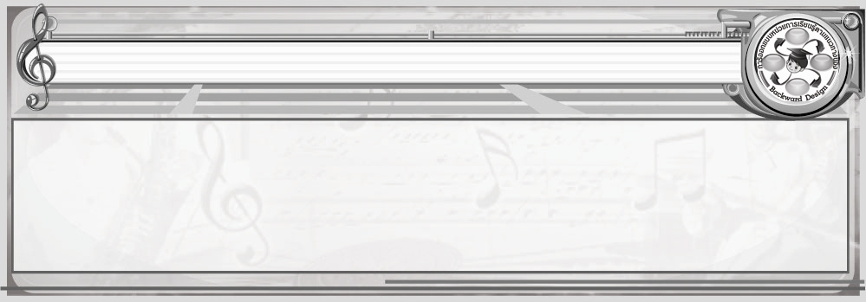
การออกแบบหน่วยการเรียนรู้ตามแนวทางของ Backward Design

หน่วยการเรียนรู้ที่ 4 เรื่อง เครื่องหมายและสัญลักษณ์ทางดนตรี
รหัส-ชื่อรายวิชา ศ 151  กลุ่มสาระการเรียนรู้ศิลปะ : ดนตรี-นาฏศิลป์
ชั้นประถมศึกษาปีที่ 5 ภาคเรียนที่ 1 เวลาเรียน 2 ชั่วโมง
ผู้สอน.................................................................โรงเรียน........................................................................

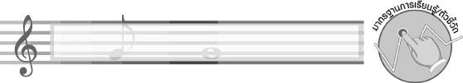
มาตรฐานการเรียนรู้/ตัวชี้วัด

มาตรฐานการเรียนรู้
ศ 2.1 เข้าใจและแสดงออกทางดนตรีอย่างสร้างสรรค์ วิเคราะห์ วิพากษ์วิจารณ์คุณค่าดนตรี ถ่ายทอดความรู้สึก ความคิดต่อดนตรีอย่างอิสระ ชื่นชม และประยุกต์ใช้ในชีวิตประจำวัน
ตัวชี้วัด
ศ 2.1 ป.5/3 อ่าน เขียนโน้ตดนตรีไทยและสากล 5 ระดับเสียง
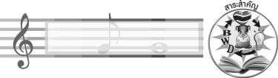
สาระสำคัญ

โน้ตดนตรีไทยและโน้ตดนตรีสากล เป็นสัญลักษณ์ที่ใช้ในการกำหนดระดับเสียงสูงต่ำ และเป็นตัวกำหนดความช้า เร็วของจังหวะในบทเพลง
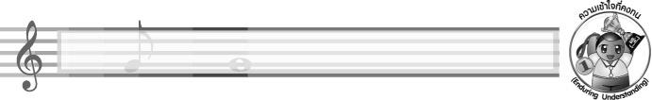
ความเข้าใจที่คงทน (Enduring Understanding)

โน้ตดนตรีเป็นสัญลักษณ์ที่ใช้แทนเสียงดนตรี ทำให้ผู้ขับร้องและบรรเลงดนตรีสามารถเข้าใจจังหวะ ทำนองของบทเพลงและขับร้องและบรรเลงดนตรีได้ถูกต้อง
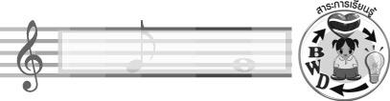
สาระการเรียนรู้

- ตัวโน้ต โน้ตดนตรีไทย โน้ตดนตรีสากล
- บรรทัด 5 เส้น
- กุญแจประจำหลัก
- บันไดเสียง
- ชื่อของตัวโน้ตและตำแหน่งเสียงของตัวโน้ต
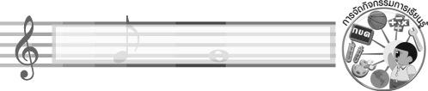

คุณลักษณะอันพึงประสงค์

ใฝ่เรียนรู้
ตัวชี้วัดที่ 4.1 ตั้งใจ เพียรพยายามในการเรียนและเข้าร่วมกิจกรรมการเรียนรู้

สมรรถนะสำคัญของผู้เรียน

ความสามารถในการคิด
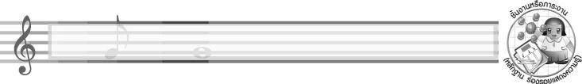
ชิ้นงานหรือภาระงาน (หลักฐาน ร่องรอยแสดงความรู้)

ชิ้นงานที่ 5 เรื่อง โน้ตดนตรีไทย และโน้ตดนตรีสากล
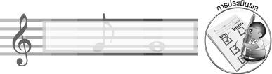
การประเมินผล

1. การประเมินผลตัวชี้วัด
ชิ้นงานที่ 5 เรื่อง โน้ตดนตรีไทย และโน้ตดนตรีสากล
เกณฑ์การประเมิน | ระดับคะแนน
เกณฑ์การประเมิน | 4 | 3 | 2 | 1
อ่าน เขียนโน้ต ดนตรีไทยและสากล 5 ระดับเสียง | อ่าน เขียนโน้ต ดนตรีไทยและสากล 5 ระดับเสียงได้ถูกต้องด้วยตนเอง สามารถแก้ไขปัญหาในระหว่างปฏิบัติ และสามารถให้คำแนะนำผู้อื่นได้ | อ่าน เขียนโน้ต ดนตรีไทยและสากล 5 ระดับเสียงได้ถูกต้องด้วยตนเอง สามารถแก้ไขปัญหาในระหว่างปฏิบัติได้ แต่ไม่สามารถให้คำแนะนำผู้อื่นได้ | อ่าน เขียนโน้ต ดนตรีไทยและสากล 5 ระดับเสียงได้ถูกต้องตามคำแนะนำของครูหรือผู้อื่น เป็นบางครั้ง | อ่าน เขียนโน้ต ดนตรีไทยและสากล 5 ระดับเสียงได้ถูกต้องตามคำแนะนำของครูหรือผู้อื่นเท่านั้น

2. การประเมินผลคุณลักษณะอันพึงประสงค์
ใฝ่เรียนรู้
ตัวชี้วัดที่ 4.1 ตั้งใจ เพียรพยายามในการเรียนและเข้าร่วมกิจกรรมการเรียนรู้
พฤติกรรมบ่งชี้ | ไม่ผ่าน (0) | ผ่าน (1) | ดี (2) | ดีเยี่ยม (3)
4.1.1 ตั้งใจเรียน  4.1.2 เอาใจใส่และ  มีความเพียรพยายาม ในการเรียนรู้  4.1.3 สนใจเข้าร่วม กิจกรรมการเรียนรู้ ต่าง ๆ | ไม่ตั้งใจเรียน | ตั้งใจเรียน เอาใจใส่และมีความเพียร-  พยายามในการเรียนรู้เข้าร่วมกิจกรรม  การเรียนรู้ต่าง ๆ บางครั้ง | ตั้งใจเรียน เอาใจใส่และมีความเพียร-  พยายามในการเรียนรู้เข้าร่วมกิจกรรม  การเรียนรู้ต่าง ๆ บ่อยครั้ง | ตั้งใจเรียน เอาใจใส่และมีความเพียร-  พยายามในการเรียนรู้เข้าร่วมกิจกรรม  การเรียนรู้ต่าง ๆ  เป็นประจำ
การจัดกิจกรรมการเรียนรู้

- ให้นักเรียนร่วมกันแสดงความคิดเห็นเกี่ยวกับโน้ตดนตรีไทยและโน้ตดนตรีสากล จากนั้นครูอธิบายเพิ่มเติมจนนักเรียนเข้าใจ แล้วนำข้อมูลที่ได้ มาเขียนสรุปลงในแผนภาพบนกระดาน
- ให้นักเรียนเล่นเกมตัวโน้ตหรรษา โดยครูนำบัตรคำและบัตรสัญลักษณ์ตัวโน้ตติดบนกระดานให้นักเรียนดู แล้วแบ่งกลุ่มร่วมกันจับคู่บัตรคำและบัตรสัญลักษณ์
- ร่วมกันแสดงความคิดเห็น และสรุปความรู้เกี่ยวกับโน้ตดนตรีไทยและโน้ตดนตรีสากล
- ให้นักเรียนร่วมกันแสดงความคิดเห็นเกี่ยวกับบรรทัด 5 เส้น และครูอธิบายเพิ่มเติมเกี่ยวกับ กุญแจประจำหลัก ชื่อของตัวโน้ต ตำแหน่งเสียงของตัวโน้ต และบันไดเสียง
- ให้นักเรียนเล่นเกมดนตรีหรรษา โดยครูติดบัตรคำและแถบประโยค แล้วให้นักเรียนแบ่งกลุ่ม 4 กลุ่ม แล้วจับคู่บัตรคำกับแถบประโยค
- ให้นักเรียนแบ่งกลุ่ม กลุ่มละ 3 คน ให้แต่ละกลุ่มเขียนบรรทัด 5 เส้น แล้วเขียนโน้ตตัวกลม 8 ตัว ไล่ตามระดับเสียง โด เร มี ฟา ซอล ลา ที (ซี) โด ลงในกระดาษ A4 แล้วเลือกเขียนตัวโน้ต 5 ตัวในบันไดเสียง 5 เสียง และฝึกออกเสียงโน้ต พร้อมทั้งระบุตัวโน้ตที่เขียนลงในกระดาษ A4 จากนั้นให้แต่ละกลุ่มออกมานำเสนอผลงาน
- ร่วมกันแสดงความคิดเห็นและสรุปความรู้เกี่ยวกับตัวโน้ต บรรทัด 5 เส้น กุญแจประจำหลัก และบันไดเสียง
- นักเรียนและครูร่วมกันสรุปความรู้ ดังนี้
- โน้ตดนตรีเป็นสัญลักษณ์ที่ใช้แทนเสียงดนตรี ทำให้ผู้ขับร้องและบรรเลงดนตรีสามารถเข้าใจจังหวะ ทำนองของบทเพลงและขับร้องและบรรเลงดนตรีได้ถูกต้อง

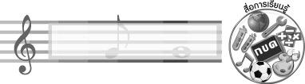
สื่อการเรียนรู้

1. บัตรคำ
2. บัตรสัญลักษณ์
3. เกมตัวโน้ตหรรษา
4. แผ่นป้ายวงกลมสีต่าง ๆ
5. นกหวีด
6. แถบกระดาษบรรทัด 5 เส้น
7. แถบประโยค
8. เกมดนตรีหรรษา
9. ชิ้นงานที่ 5 เรื่อง โน้ตดนตรีไทย และโน้ตดนตรีสากล

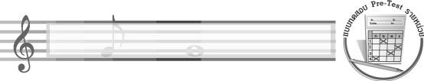
แบบทดสอบก่อนเรียน (Pre-Test)
ได้......................คะแนน
คะแนนเต็ม 10 คะแนน
ชื่อ ______________________ นามสกุล_______________ เลขที่______ ชั้น _______

ให้ระบายคำตอบที่ถูกต้องลงในวงกลมตัวเลือกให้เต็มวง (ห้ามระบายนอกวง)
1. บันไดเสียงที่มีตัวโน้ต 5 ตัวเรียกว่าอะไร
1 dynamic scale
2 diatonic scale
3 heptatonic scale
4 pentatonic scale

2. บทเพลงใดที่ไม่นิยมใช้บันไดเสียง 5 เสียง
1 เพลงกล่อมเด็ก
2 เพลงพื้นบ้าน
3 เพลงร็อก
4 เพลงบลูส์

3. ตัวโน้ตข้อใดที่อยู่คาบเส้น
1 โด ลา
2 เร ที
3 มี ซอล
4 ฟา

4. ข้อใดหมายถึงบันไดเสียง
1 เสียงตัวโน้ตที่เรียงไว้ในห้องเพลงแต่ละห้อง
2 เสียงดนตรีที่เรียงลำดับจากต่ำไปสูง
3 เสียงดนตรีที่เรียงสลับกันไปมา
4 เสียงสูงต่ำที่เรียงลำดับเป็นขั้น

5. ข้อใดมีอัตราจังหวะของโน้ตมากที่สุด
1 2
3 4

6. การเขียนสัญลักษณ์กุญแจซอลต้องเริ่มต้นเขียนที่บรรทัดเส้นที่เท่าไหร่
1 เส้นที่ 2
2 เส้นที่ 4
3 เส้นที่ 1
4 เส้นที่ 3

7. โน้ตดนตรีไทยแต่ละตัวจะมีระดับเสียงห่างกันกี่เสียง
1 1$\frac{1}{2}$ เสียง
2 ครึ่งเสียง
3 2 เสียง
4 1 เสียง

8. สัญลักษณ์ในข้อใดที่ใช้บอกระดับเสียงสูง – ต่ำ ของโน้ตดนตรีไทย
1 /
2 
3 o
4 __

9. ข้อใดหมายถึงตัวโน้ต
1 สัญลักษณ์ที่แสดงถึงความไพเราะของเพลง
2 สัญลักษณ์ที่ใช้บอกความหมายของเพลง
3 สัญลักษณ์ที่กำหนดเสียงสูง-ต่ำ
4 สัญลักษณ์ที่ใช้ในเนื้อเพลง

10. ข้อใดเขียนสัญลักษณ์โน้ตตัว ซอล มี ที เสียงต่ำได้ถูกต้อง
1 ซํ มํ ทํ
2 ซฺ มฺ ทฺ
3 ซฺ มฺ ทํ
4 ซฺ มํ ทํ

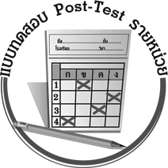
แบบทดสอบหลังเรียน (Post-Test)
ได้......................คะแนน
คะแนนเต็ม 10 คะแนน
ชื่อ ______________________ นามสกุล_______________ เลขที่______ ชั้น _______

ให้ระบายคำตอบที่ถูกต้องลงในวงกลมตัวเลือกให้เต็มวง (ห้ามระบายนอกวง)
1. ข้อใดหมายถึงตัวโน้ต
1 สัญลักษณ์ที่ใช้ในเนื้อเพลง
2 สัญลักษณ์ที่กำหนดเสียงสูง-ต่ำ
3 สัญลักษณ์ที่ใช้บอกความหมายของเพลง
4 สัญลักษณ์ที่แสดงถึงความไพเราะของเพลง

2. ข้อใดเขียนสัญลักษณ์โน้ตตัว ซอล มี ที เสียงต่ำได้ถูกต้อง
1 ซฺ มํ ทํ
2 ซฺ มฺ ทํ
3 ซฺ มฺ ทฺ
4 ซํ มํ ทํ

3. โน้ตดนตรีไทยแต่ละตัวจะมีระดับเสียงห่างกันกี่เสียง
1 1 เสียง
2 2 เสียง
3 ครึ่งเสียง
4 1$\frac{1}{2}$ เสียง

4. สัญลักษณ์ในข้อใดที่ใช้บอกระดับเสียงสูง-ต่ำ ของโน้ตดนตรีไทย
1 __
2 /
3 
4 o

5. ข้อใดมีอัตราจังหวะของโน้ตมากที่สุด
1 2
3 4
6. การเขียนสัญลักษณ์กุญแจซอลต้องเริ่มต้นเขียนที่บรรทัดเส้นที่เท่าไหร่
1 เส้นที่ 4
2 เส้นที่ 3
3 เส้นที่ 2
4 เส้นที่ 1
7. ตัวโน้ตข้อใดที่อยู่คาบเส้น
1 ฟา
2 มี ซอล
3 เร ที
4 โด ลา

8. ข้อใดหมายถึงบันไดเสียง
1 เสียงสูงต่ำที่เรียงลำดับเป็นขั้น
2 เสียงดนตรีที่เรียงสลับกันไปมา
3 เสียงดนตรีที่เรียงลำดับจากต่ำไปสูง
4 เสียงตัวโน้ตที่เรียงไว้ในห้องเพลงแต่ละห้อง

9. บันไดเสียงที่มีตัวโน้ต 5 ตัวเรียกว่าอะไร
1 pentatonic scale
2 heptatonic scale
3 diatonic scale
4 dynamic scale

10. บทเพลงใดที่ไม่นิยมใช้บันไดเสียง 5 เสียง
1 เพลงบลูส์
2 เพลงร็อก
3 เพลงพื้นบ้าน
4 เพลงกล่อมเด็ก

เฉลยแบบทดสอบก่อนเรียน (Pre-Test)

1.42.13.34.45.2
6.17.48.39.310.2

1.22.33.14.45.3
6.37.28.19.110.4

เฉลยแบบทดสอบหลังเรียน (Post-Test)


แบบบันทึกสรุปผลการเรียนรู้สำหรับผู้เรียน

ชื่อ-นามสกุล............................................................ เลขที่ ........................................... ชั้น ..................................
วันที่ ................................................ เดือน ................................................................... พ.ศ. .................................
คำชี้แจง ให้นักเรียนบันทึกสรุปผลการเรียนรู้จากหน่วยการเรียนรู้นี้
นักเรียนมีความรู้สึกอย่างไร หลังจากที่เรียนหน่วยการเรียนรู้นี้แล้ว
......................................................................................................................

นักเรียนยังไม่เข้าใจเรื่องใดอีกบ้างที่เกี่ยวกับหน่วยการเรียนรู้นี้ ซึ่งต้องการให้ครูอธิบายเพิ่มเติม
.....................................................................................................................................................................

นักเรียนได้รับความรู้เรื่องใดบ้างจากหน่วยการเรียนรู้นี้
............................................................................................................................................................
....................................................




หน่วยการเรียนรู้ที่....... ...................................................................

นักเรียนจะสามารถนำความรู้ ความเข้าใจจากหน่วยการเรียนรู้นี้ไปใช้ประโยชน์ในชีวิตประจำวันได้อย่างไรบ้าง
............................................................................................................................................................................................................................
นักเรียนได้ทำกิจกรรมอะไรบ้างในหน่วยการเรียนรู้นี้
................................................................................................................................................................................................................

ผลงานที่นักเรียนชอบและต้องการคัดเลือกเป็นผลงานดีเด่นจาก หน่วยการเรียนรู้นี้คือผลงานใดบ้าง
เพราะอะไร
.....................................................................................................................................................................

หมายเหตุ ให้ครูสำเนาแบบบันทึกนี้เพื่อให้นักเรียนบันทึกทุกหน่วยการเรียนรู้
1. ครูสามารถนำแบบบันทึกนี้ไปใช้เป็นหลักฐานและข้อมูลเพื่อปรับปรุง และพัฒนากระบวนการเรียนรู้ของผู้เรียน
2. ครูสามารถนำแบบบันทึกนี้ไปใช้ประกอบการทำวิจัยในชั้นเรียนเพื่อเป็นผลงานประกอบการเลื่อนวิทยฐานะได้
1. ครูสามารถนำแบบบันทึกนี้ไปใช้เป็นหลักฐานและข้อมูลเพื่อปรับปรุง และพัฒนากระบวนการเรียนรู้ของผู้เรียน
2. ครูสามารถนำแบบบันทึกนี้ไปใช้ประกอบการทำวิจัยในชั้นเรียนเพื่อเป็นผลงานประกอบการเลื่อนวิทยฐานะได้

